БАШКОРТОСТАН РЕСПУБЛИКАһЫ  ДYPTӨЙЛӨ РАЙОНЫ МУНИЦИПАЛЬ РАЙОНЫ САРЛАҠ АУЫЛЫНЫҢ ТӨП ДӨЙӨМ БЕЛЕМ БИРЕҮ МӘКТӘБЕ МУНИЦИПАЛЬ БЮДЖЕТ ДӨЙӨМ БЕЛЕМ БИРЕҮ УЧРЕЖДЕНИЕһЫ | МУНИЦИПАЛЬНОЕ БЮДЖЕТНОЕ ОБЩЕОБРАЗОВАТЕЛЬНОЕ УЧРЕЖДЕНИЕ ОСНОВНАЯ ОБЩЕОБРАЗОВАТЕЛЬНАЯ ШКОЛА СЕЛА ЧЕРЛАК МУНИЦИПАЛЬНОГО РАЙОНА ДЮРТЮЛИНСКИЙ РАЙОН  РЕСПУБЛИКИ БАШКОРТОСТАН
452317, РБ, Дюртюлинский район, с. Черлак, ул. Центральная, д. 63
Е-mail: cherlak08@mail.ru, т. 8(34787)3-74-00,
ОКПО 42987925, ОГРН 1020201758950, ИНН/КПП 0260005378/026001001
__________________________________________________________________

Приказ
по МБОУ ООШ с. Черлак

от 01 сентября 2022 года № 65 -од

«О закреплении пар «наставник-наставляемый» в системе наставничества педагогических работников МБОУ ООШ с. Черлак
В целях организации взаимодействия наставников с наставляемыми по реализации целевой модели наставничества, персонализированных программ наставничества, создания условий для созидания и научного поиска, творчества в педагогическом процессе через привлечение к инновационной деятельности
ПРИКАЗЫВАЮ:
1. Утвердить состав пар «наставник-наставляемый» в системе наставничества педагогических работников МБОУ ООШ с. Черлак в 2022 году с учетом форм наставничества: «педагог – педагог».
2. Заместителю директора по УВР Аптулаевой Л.Р. ознакомить «наставников и наставляемых» с настоящим приказом в срок до 02.09.2022 года.
3. Контроль за выполнением приказа оставляю за собой.
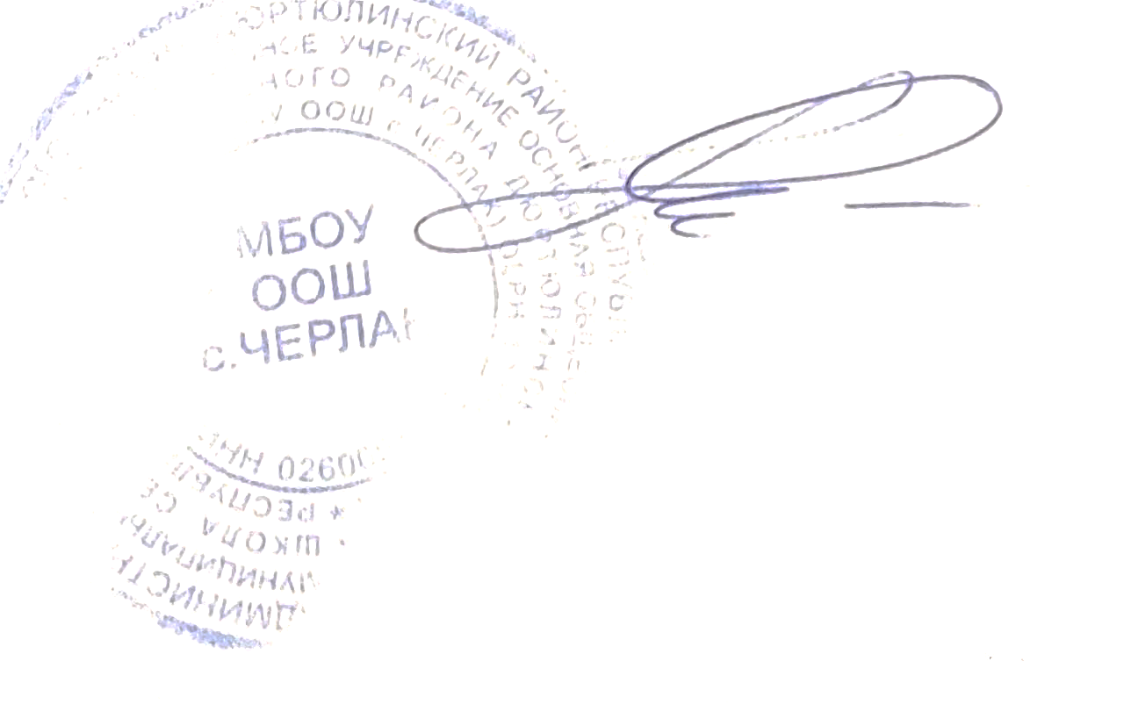
Директор школы: И.Ф.Ханнанов

